电子科技大学自动化工程学院

标 准 实 验 报 告

（实验）课程名称 信号与系统

电子科技大学教务处制表

电 子 科 技 大 学
实 验 报 告

学生姓名：刘超然 学 号：2023060904025 指导教师：赵红军
实验地点：实验大楼科A306 实验时间：2024年12月15日
一、实验项目名称：抽样定理与信号恢复
二、实验学时：2学时
三、实验原理：
1. 离散信号不仅可从离散信号源获得，而且也可从连续信号抽样获得。抽样信号 Fs（t）=F（t）·S（t），其中F（t）为连续信号（例如三角波），S（t）是周期为Ts的矩形窄脉冲。Ts又称抽样间隔，Fs=称抽样频率，Fs（t）为抽样信号波形。F（t）、S（t）、Fs（t）波形如图3-1。
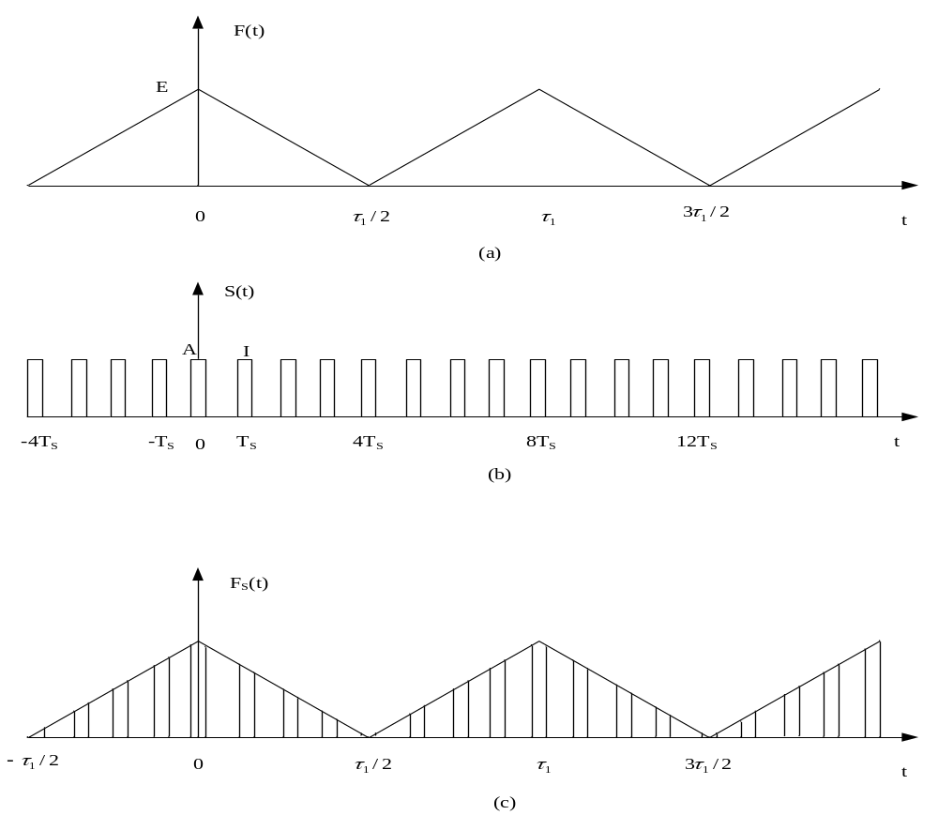图3-1 连续信号抽样过程
将连续信号用周期性矩形脉冲抽样而得到抽样信号，可通过抽样器来实现，实验原理电路如图3-2所示。

s(t)
LPF
F(t)连续信号
F'(t)
图3-2 信号抽样实验原理图
开关信号
F_{S}(t)

2. 连续周期信号经周期矩形脉冲抽样后，抽样信号的频谱
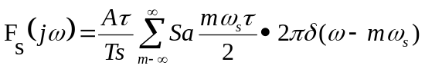
它包含了原信号频谱以及重复周期为fs（f s =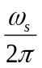、幅度按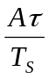Sa（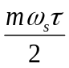）规律变化的原信号频谱，即抽样信号的频谱是原信号频谱的周期性延拓。因此，抽样信号占有的频带比原信号频带宽得多。
以三角波被矩形脉冲抽样为例。三角波的频谱：
F（jω）=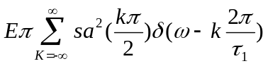
抽样信号的频谱：

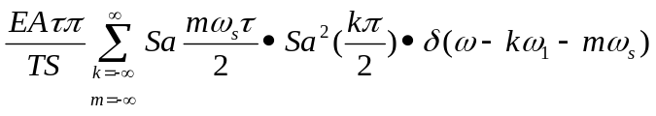
Fs（jω）=

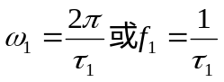
式中

取三角波的有效带宽为3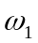，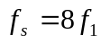作图，其抽样信号频谱如图3-3所示。
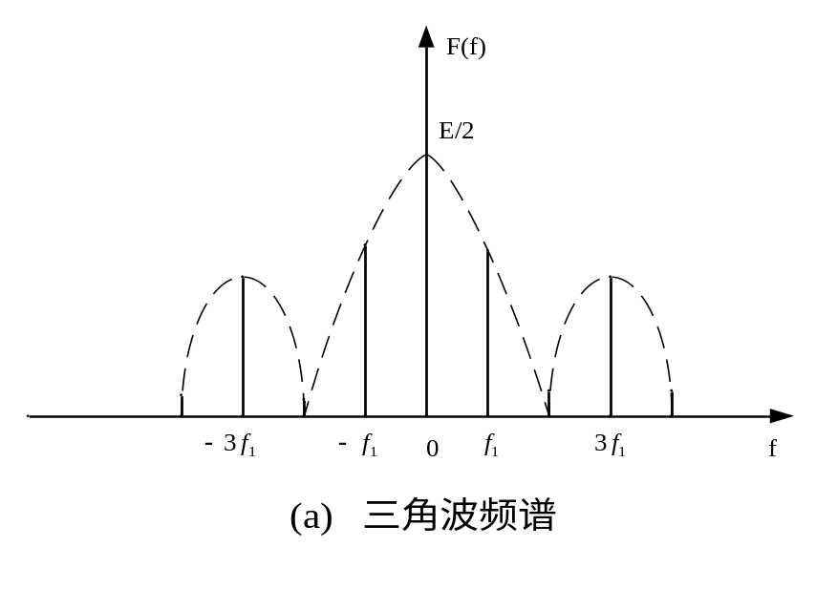

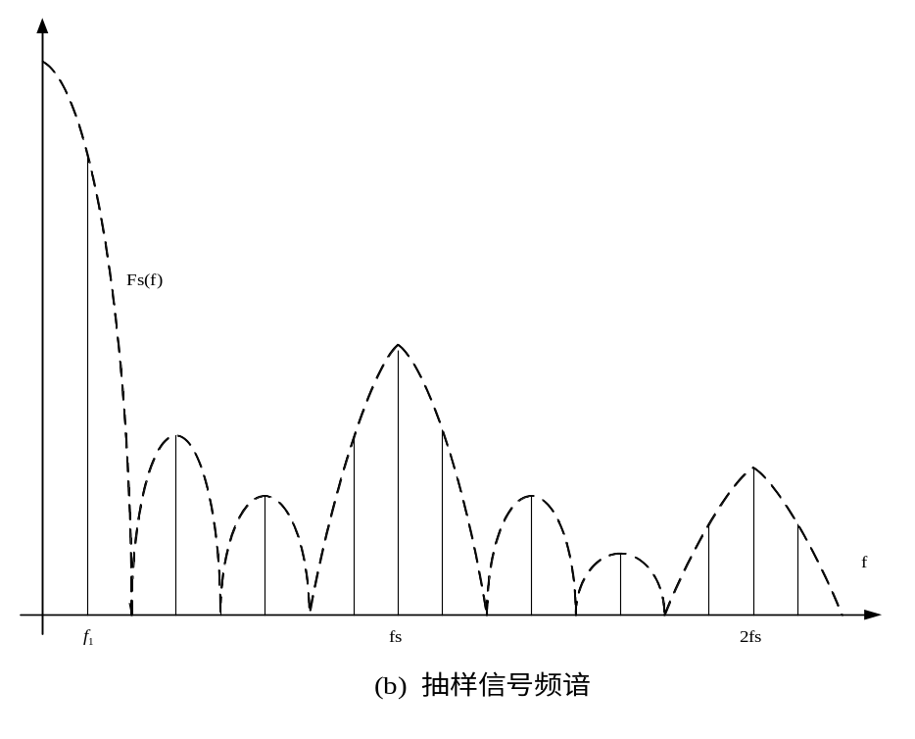
图

3-3抽样信号频谱图

如果离散信号是由周期连续信号抽样而得，则其频谱的测量与周期连续信号方法相同，但应注意频谱的周期性延拓。
3. 抽样信号在一定条件下可以恢复出原信号，其条件是fs≥2B_{f}，其中fs为抽样频率，B_{f}为原信号占有频带宽度。由于抽样信号频谱是原信号频谱的周期性延拓，因此，只要通过一截止频率为fc（fm≤fc≤fs-fm，fm是原信号频谱中的最高频率）的低通滤波器就能恢复出原信号。
如果fs＜2B_{f}，则抽样信号的频谱将出现混迭，此时将无法通过低通滤波器获得原信号。
在实际信号中，仅含有有限频率成分的信号是极少的，大多数信号的频率成分是无限的，并且实际低通滤波器在截止频率附近频率特性曲线不够陡峭（如图3-4所示），恢复出的信号难免有失真。为了减小失真，应将抽样频率fs取得更高，低通滤波器截止频率fc远离fs-fm。
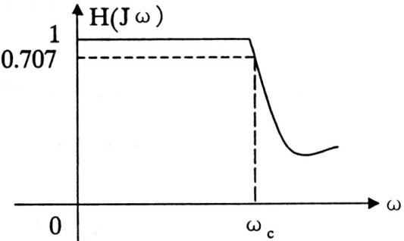

图3-4实际低通滤波器在截止频率附近频率特性曲线

为了防止原信号的频带过宽而造成抽样后频谱混迭，实验中常采用前置低通滤波器滤除高频分量，如图3-5所示。若实验中选用原信号频带较窄，则不必设置前置低通滤波器。
本实验采用有源低通滤波器，如图3-6所示。若给定截止频率fc，并取Q=（为避免幅频特性出现峰值），R1=R2=R，则：
C1=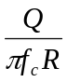 （3-1-1）
C2=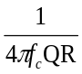 （3-2-2）

前置低通滤波器
抽样
频率
低 通
滤波器
抽样器
F(t)
F_{S}(t)
F’(t)
S(t)

图3-5 信号抽样流程图
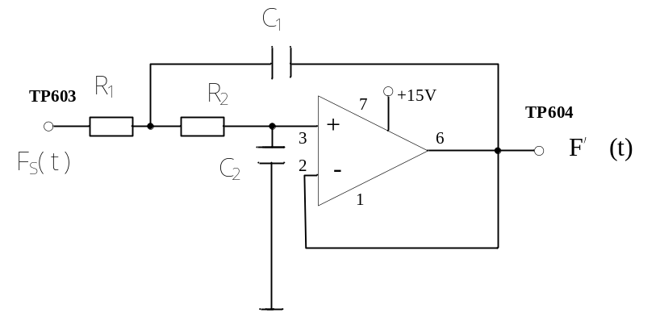

图3-6 有源低通滤波器实验电路图
四、实验目的：
1. 观察信号频谱，了解信号频谱特点；
2. 验证抽样定理并恢复原信号；
3. 理论分析实验中信号采样与恢复的波形与频谱，并与观察结果比较。

五、实验内容和数据记录：
实验内容（一）、正弦波信号激励下的抽样与恢复
（1）电路连接与参数设置
在屏幕主页点击“实验内容”，选择“抽样定理”实验，弹出如图3-9所示的实验电路连接框图。将DDS1连接至5P601和示波器CH1，输入并观察正弦波信号。连接P01与5P602，输入抽样脉冲信号。示波器CH2接于5TP603观察抽样信号Fs(t)，若CH2接于5TP604则观察恢复的信号波形。

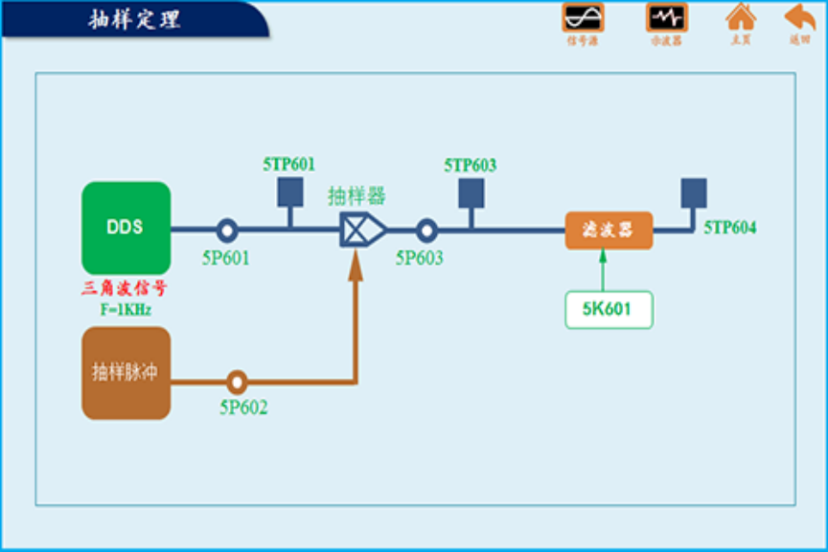
3-9 实验电路连接框图
（2）观测抽样信号波形与频谱
①点击DDS信号源，设置信号发生器输出f=1KHz，A=4Vpp的正弦波，点击抽样脉冲，设置抽样脉冲频率6KHZ，占空比50%。
②拨动开关1K1拨到“空”位置（低通滤波器断开），示波器CH2接于5TP603观察抽样信号波形。调整示波器的水平档位和垂直档位，观察并记录抽样信号波形。
③观察并记录抽样信号频谱图
回到主界面，点击界面右上角频谱仪功能，可以直接观测信号的频谱。选择显示的频谱的通道，默认是CH1输入信号的频谱，可选CH1、CH2。选中“采样频率”菜单按钮，旋转实验箱主控位置的右侧旋钮可修改相应通道的水平时基，网格下方的频率刻度尺随之变化。选中“频标”菜单按钮，旋转实验箱主控位置的右侧旋钮可标注查询当前位置的频率。

（3）观测恢复信号波形与频谱
①拨动开关1K1拨到“2k”位置，选择截止频率为2KHz的低通滤波器。示波器CH2接于5TP604，观察并记录恢复信号波形。调整示波器的水平档位和垂直档位，观察并记录信号波形。
信号频率为1kHz正弦波、抽样频率为6KHz、截止频率为2KHz
抽样信号波形 | 抽样信号频谱 | 恢复信号波形 | 恢复信号频谱
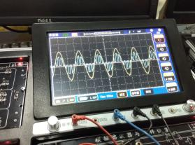 | 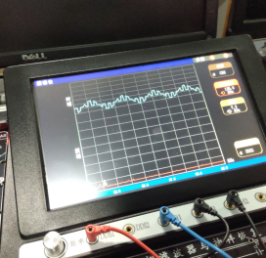 | 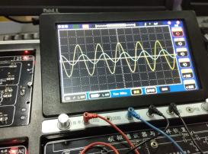 | 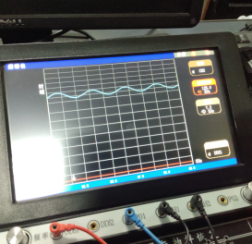

②按以上步骤，观察并记录2kHz滤波器恢复的信号频谱图。
③拨动开关1K1拨到“4k”位置，选择截止频率为4KHz的低通滤波器，观察并记录恢复信号波形与频谱。
信号频率为1kHz正弦波、抽样频率为6KHz、截止频率为4KHz
抽样信号波形 | 抽样信号频谱 | 恢复信号波形 | 恢复信号频谱
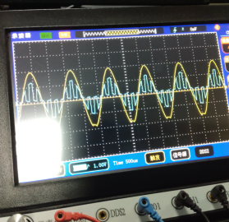 | 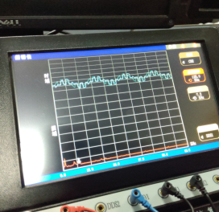 | 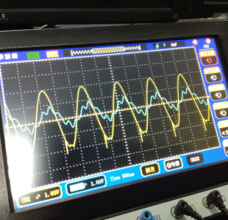 | 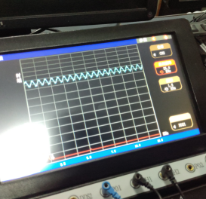

- 设置抽样脉冲频率3KHZ，占空比50%。重复步骤（2）和步骤（3），观察并记录脉冲频率为3KHZ时的抽样信号波形与频谱，观察并记录恢复滤波器截止频率分别为2kHz和4kHz时的恢复信号波形与频谱。
信号频率为1kHz正弦波、抽样频率为3KHz、截止频率为2KHz
抽样信号波形 | 抽样信号频谱 | 恢复信号波形 | 恢复信号频谱
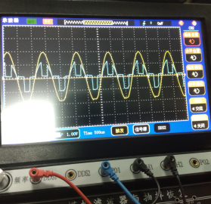 | 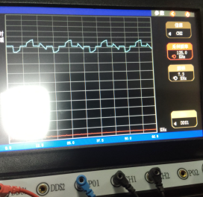 | 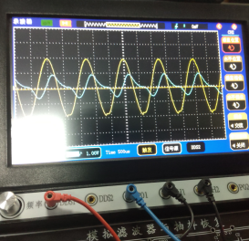 | 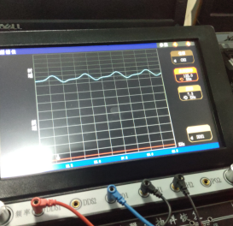

信号频率为1kHz正弦波、抽样频率为3KHz、截止频率为4KHz
抽样信号波形 | 抽样信号频谱 | 恢复信号波形 | 恢复信号频谱
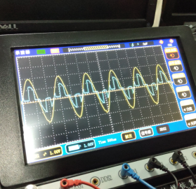 | 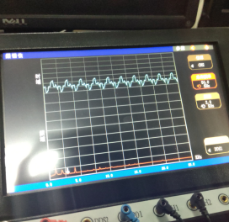 | 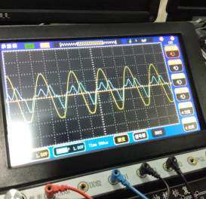 | 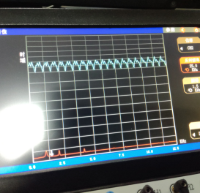

- 改变正弦波信号频率为1.6kHz，重复步骤（2）到步骤（4），观测抽样信号和恢复信号的波形与频谱。
信号频率为1.6kHz正弦波、抽样频率为3KHz、截止频率为2KHz
抽样信号波形 | 抽样信号频谱 | 恢复信号波形 | 恢复信号频谱
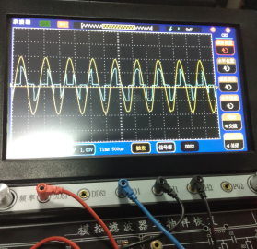 | 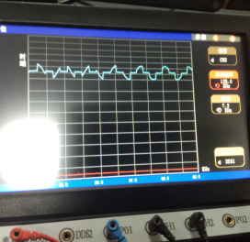 | 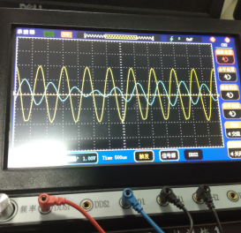 | 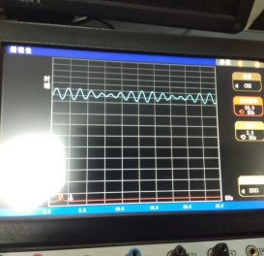

信号频率为1.6kHz正弦波、抽样频率为3KHz、截止频率为4KHz
抽样信号波形 | 抽样信号频谱 | 恢复信号波形 | 恢复信号频谱
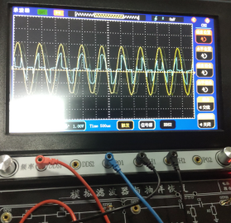 | 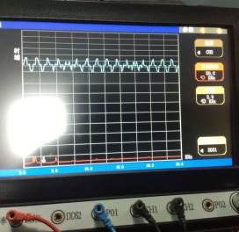 | 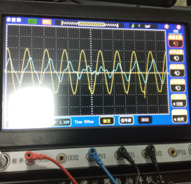 | 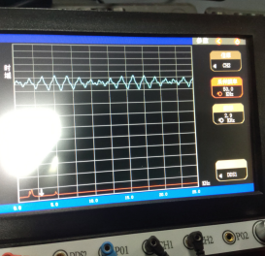
信号频率为1.6kHz正弦波、抽样频率为6KHz、截止频率为2KHz
抽样信号波形 | 抽样信号频谱 | 恢复信号波形 | 恢复信号频谱
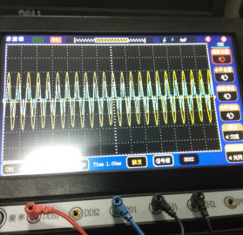 | 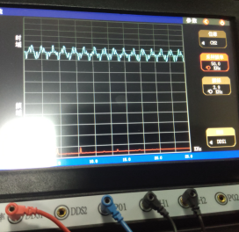 | 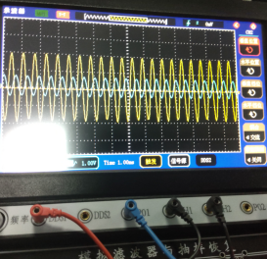 | 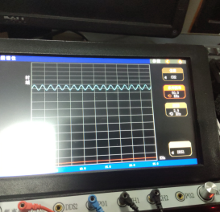

信号频率为1.6kHz正弦波、抽样频率为6KHz、截止频率为4KHz
抽样信号波形 | 抽样信号频谱 | 恢复信号波形 | 恢复信号频谱
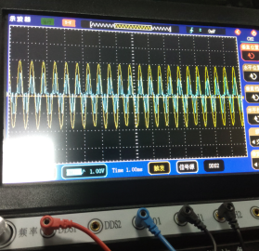 | 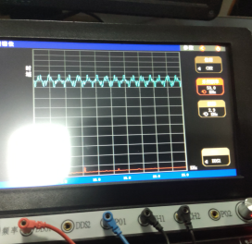 | 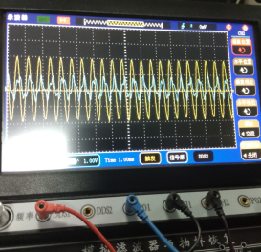 | 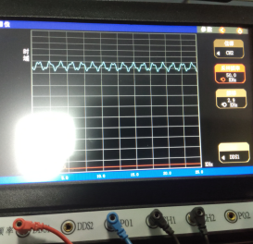

实验内容（二）、三角波信号激励下的抽样与恢复
设置DDS信号为三角波，信号频率分别为100Hz和1kHz，设置抽样脉冲频率为6kHz，占空比50%，采用2kHz的恢复滤波器。实验步骤同上，观察并记录抽样信号波形与频谱以及恢复信号波形与频谱。
信号频率为100Hz三角波、抽样频率为6KHz、截止频率为2KHz
抽样信号波形 | 抽样信号频谱 | 恢复信号波形 | 恢复信号频谱
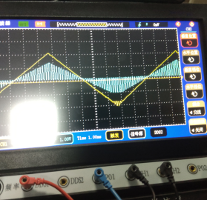 | 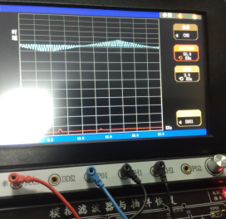 | 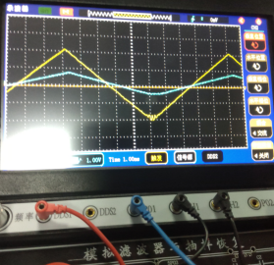 | 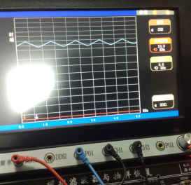

信号频率为1KHz三角波、抽样频率为6KHz、截止频率为2KHz
抽样信号波形 | 抽样信号频谱 | 恢复信号波形 | 恢复信号频谱
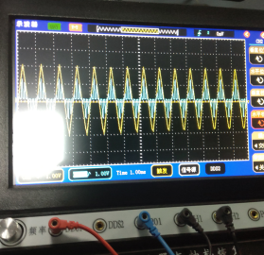 | 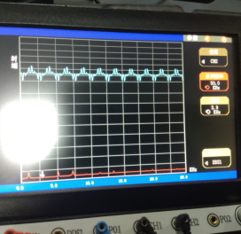 | 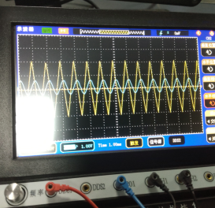 | 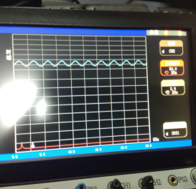
六、结果分析：
1. 整理数据，正确填写表格，总结离散信号频谱的特点；
数据记录如上表所示。
总结离散信号频谱的特点：
1）离散信号的频谱具有周期性。
2）当抽样频率f_{s}小于奈奎斯特频率（即f_{s} < 2f_{m}）时，会发生频谱混叠。
3）抽样频率越高，频谱越接近原始信号。
2. 整理在不同抽样频率（三种频率）情况下，F（t）与F′(t)波形，比较后得出结论；
1）f_{s} > 2f_{m}: 恢复信号严重失真（频谱混叠）。
2）f_{s} = 2f_{m}: 恢复信号质量良好，但可能有轻微伪影。
3）f_{s} < 2f_{m}: 恢复信号接近原信号。
3. 比较 F（t）分别为正弦波和三角形，其Fs（t）的频谱特点；
正弦波采样出来的信号具有对称性，而三角形信号不具有对称性，主要的特点是正弦波的傅里叶级数展开只包含基频及其奇次谐波；而三角波的傅里叶级数展开包含基频及其所有奇次谐波，但谐波的幅度随着谐波次数的增加而减小；二者都因为采样信号频率足够高可以完整的采样原信号；因为三角波的高频成分更多，在实际的采样和重建过程中，如果低通滤波器不是理想的，三角波可能会比正弦波更容易出现失真。
4. 用仿真软件分析4KHZ三角波抽样频率取值和恢复滤波器载止频率取值；
设置恢复滤波器的截止频率f_{c}为4KHz
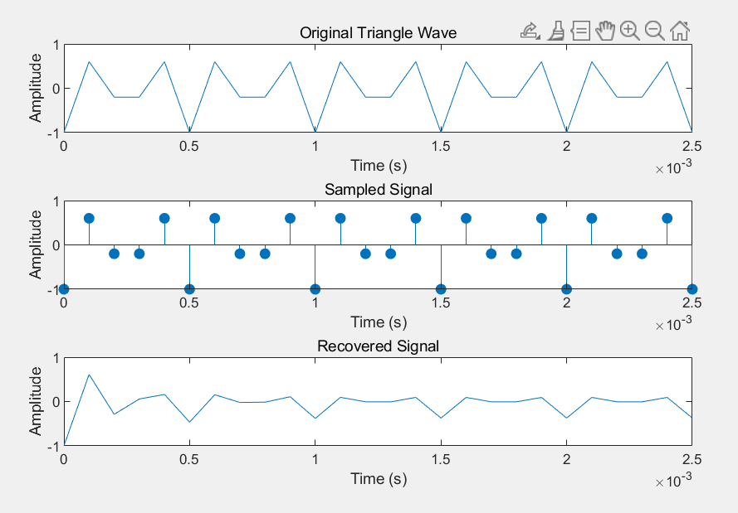
分析结果：
如果 f_{c} < 4kHz，部分频谱信息丢失。
如果 f_{c} > 4kHz，会引入高频噪声。
5. 通过本实验你有何体会。
通过本次实验，我对信号处理的核心理论和实际应用有了深刻的认识。实验验证了奈奎斯特采样定理，直观地展示了采样频率对信号恢复的影响，尤其是在采样频率不足时出现的频谱混叠现象，进一步加深了我对信号失真的理解。在比较正弦波和三角波的频谱特点时，我体会到不同信号的频域特性对采样和恢复过程的影响，也更好地掌握了频谱分析的思路。此外，通过调整滤波器的截止频率，我意识到滤波器设计在信号恢复中至关重要，它不仅影响恢复信号的质量，还决定了噪声的抑制效果。
整个实验过程将理论与实践相结合，从实验操作到数据分析，再到结果对比，让我切身体会到抽样与信号恢复技术在通信、音频处理等领域的重要性，也让我对信号处理的原理与应用有了更全面的理解。
七、实验结论：
本次实验验证了奈奎斯特采样定理的正确性和重要性。当采样频率高于原信号的两倍最高频率时，可以通过适当的低通滤波器完全恢复原始信号；而当采样频率低于此值时，频谱混叠现象会导致恢复信号失真。在对正弦波和三角波的频谱特性比较中发现，正弦波的频谱较为简单，仅包含基频，而三角波的频谱含有丰富的谐波成分，这使得三角波的完整恢复需要更高的采样频率和更精确的滤波器设计。通过仿真分析，我明确了采样频率和滤波器截止频率的合理选择对于信号恢复质量的关键作用。
八、解答问题：
1、画出正弦波为1kHz、抽样频率为6kHz的抽样信号频谱，结合实测的2kHz和4kHz低通滤波器幅频特性，解释2kHz的低通滤波器能够恢复输入信号，而4kHz的低通滤波器恢复信号可能失真？
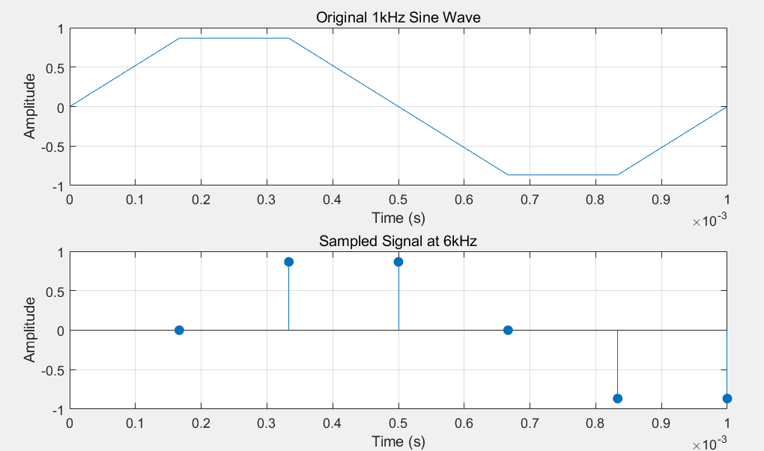
2KHz的低通滤波器会对2KHz以上的频率信号进行衰减，能够有效抑制2KHz以上的高频信号，并且原信号的频率只有1KHz，而4KHz的滤波器会对频率为4KHz以上的信号进行衰减，它不能抑制2KHz到4KHz的信号，虽然同样可以恢复原信号，但是它会有更多的其他信号进入，导致它可能发生失真，不如2KHz的低通滤波器准确。
- 解释正弦波为1.6kHz、抽样频率为3kHz，恢复低通滤波器截止频率为2kHz时的恢复信号波形。
因为正弦波的频率为1.6KHz，而抽样频率仅仅为3KHz，抽样频率并不满足2倍的原信号频率，所以经过这个抽样信号再恢复的信号，它必然在信号的部分频段发生混叠，从而无法得到原信号。
- 解释三角波实验中，两种不同频率信号激励时恢复波形不同的原因。
因为1KHz的三角波包含更多高频信号，它会保存更多的信息，同时在信号的恢复过程中，如果高频成分被过度衰减或滤除，可能会导致恢复信号的波形失真，尤其是在边缘处。而且100Hz的三角波周期较长，而1kHz的三角波周期较短。在相同的抽样时间内，1kHz的信号将有更多的抽样点，这可能会影响恢复信号的平滑度和准确性。

